/п | Наименование | Количество штук | Фотография
1. | Ноутбук ученика | 10 | 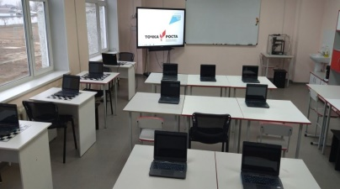
2. | Ноутбук учителя | 1
3. | 3D принтер | 1 | 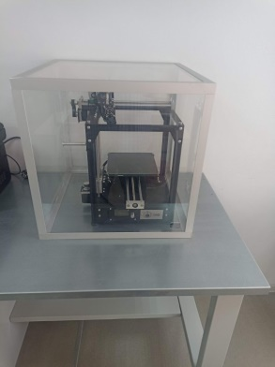
4. | Многофeнкциональное устройство (МФУ) | 1 | 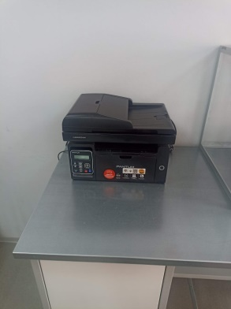
5. | Шлем виртуальной реальности | 1 | 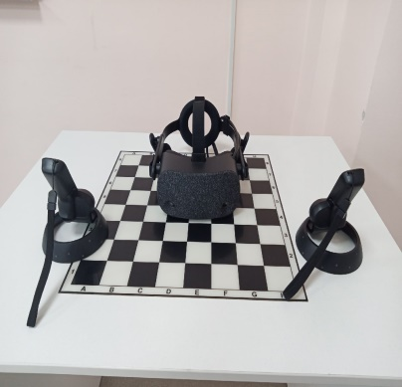
6. | Квадрокоптер Tello TLW004 (тип 2) | 3 | 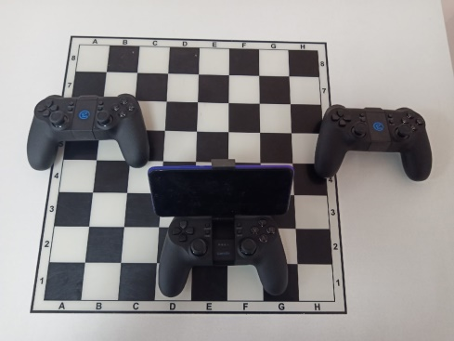
7. | Квадрокоптер DJI MAVIC AIR (тип 1) | 1 | 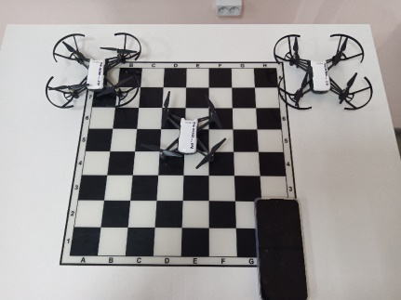
8. | Микрофон | 1
9. | Смартфон Xiaomi Redmi | 1 | 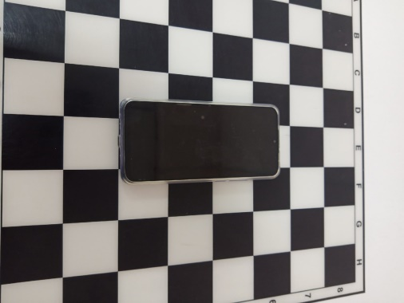
10. | Фотоаппарат с объективом | 1 | 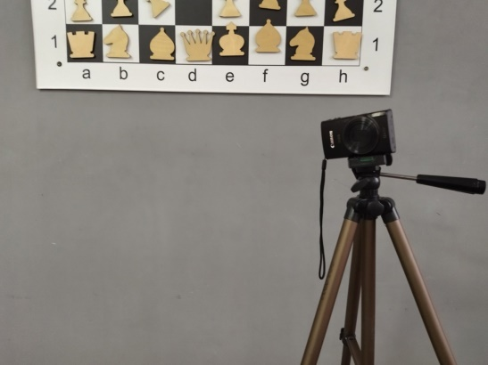
11. | Штатив | 1 | 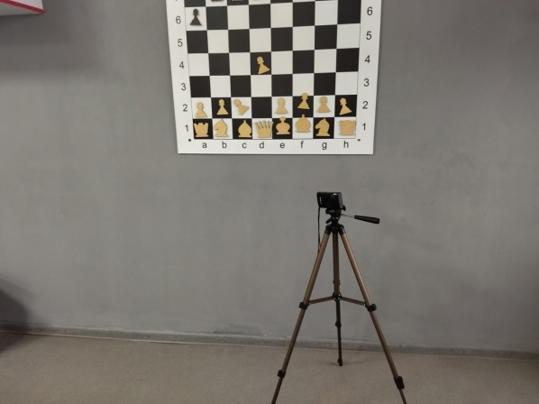
12. | Пособия для изучения основ механики, киномеханики, динамики (Лего - механика) | 3
13. | Клеевой пистолет | 3
14. | Многофункциональный инструмент (мультитул) | 2
15. | Ручной лобзик | 5
16. | Электролобзик | 2
17. | Аккумуляторная дрель-винтоверт | 2
18. | Цифровой штангенциркуль | 3
19. | Набор иммитатор травм и поражений | 1 | 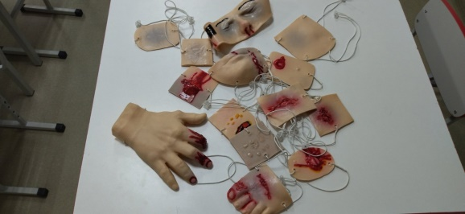
20. | Воротник шейный | 1 | 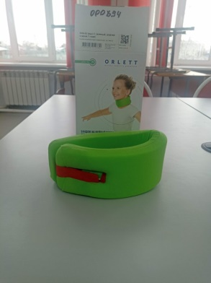
21. | Шина складная | 1 | 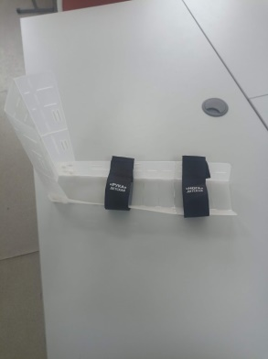
22. | Тренажер-манекен для отработки приемов удаления инородного тела из верхних дыхательных путей | 1
23. | Тренажер-манекен для отработки сердечно-легочной реанимации | 1 | 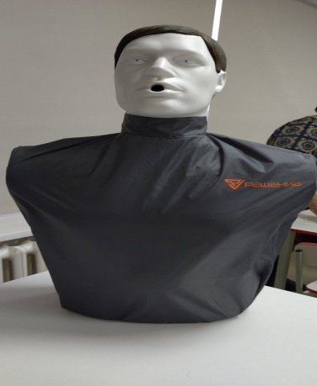
24. | Комплект мебели | 1

